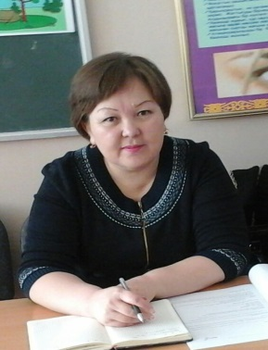Алматинская область Жамбылский район

село Узынагаш, СШ имени Т. Рыскулова с ДМЦ

учитель русского языка и литературы

Мамбаева Айгуль Тукеновна

третий (базовый) уровень

стаж работы – 18 лет

категория - высшая

Краткосрочное планирование по русскому языку в 6 классе «А»

|  |  |
| --- | --- |
| Дата | 08.10.2014 |
| Предмет | Русский язык |
| Класс | 6 класс « А». |
| Тема урока | Родственные слова. Корень слова и однокоренные слова |
| Цель урока | *Образовательная*: Повторить состав слова; углубить знания о корне как главной значимой части слова, уметь различать в однокоренных словах чередующиеся согласные, уметь находить корень слова как общую часть родственных (однокоренных) слов. Научить применять полученные знания на практике. Членить целое слово на части, связывать части слова в единое целое  *Развивающая:* Развивать орфографическую зоркость, фонетический слух, обогащать словарный запас.  *Воспитательная:* Воспитывать положительную мотивацию к учению, дружеское отношение к друг другу. Воспитывать культуру поведения на уроке. |
| Ключевые идеи | Родственные слова. Корень слова и однокоренные слова |
| Ожидаемый результат | Научатся выделять корень в словах. Умение производить разбор слова по составу, вычленять окончание, основу, корень слова, уметь находить однокоренные и родственные слова. |
| Источники и ресурсы | Учебник, ИД, ресурсный материал к уроку, демонстрационный материал. |

Ход урока

|  |  |  |  |  |  |
| --- | --- | --- | --- | --- | --- |
| № | Время | Этапы урока | Деятельность учителя | Деятельность ученика | Используемые модули |
| 1. | 3 мин | Организационный момент. | 1.Разделить класс на группы в виде игры. Разноцветные (18шт) из которых: приставка, корень, суффикс, окончание.  2. - Проверь, дружок, готов ли ты начать урок?  Всё ль на месте? Всё ль в порядке? Книжка. Ручка и тетрадка? Проверили?  Садитесь! И с усердием трудитесь! | 1. гр. -корень,  2. гр. -приставка,  3. гр. -суффикс,  4.гр.- окончание.  (использую картинки на которых написаны слова с выделенными приставкой(4шт), корнем(5шт), суффиксом(4шт), окончанием5 шт) | Создание коллаборативной обстановки. Учёт возрастных особенностей. |
| 2. | 5 мин | Этап постановки темы и цели урока. | - Какие части слова вы знаете?  Назовите их ,а если помните правила которые мы учили с вами аж в прошлом году, я буду очень рада. И группа которая сможет дать правильное определение сможет получить золотую звезду.  Работа в группах.  Работа в группах.  Учитель даёт задание: в словах, данных на доске *загородный, пригородный, заморский, выходной*­выделить приставки, корень, суффикс, окончание:  загородный, пригородный, заморский, выходной.  Дать определение каждой части.  Чтение правила в учебнике на стр.65  1. –Давайте вернёмся к словам написанных на доске ранее, что вы о них можете сказать?(загородный, пригородный, заморский, выходной).  2. - Что обозначают эти слова?  3. – А все ли слова с одинаковым корнем являются однокоренными и родственными?  Раздаю карточки(приложение1)  Общее задание для всех групп:  - Кто мне напомнит, что такое основа слова?  -Что будет если пропадет основа слова?  Правильно, ведь основа слова  это та часть слова, в которую входят все имеющиеся в нём морфемы, кроме окончания. Определения смотрите в табличке. | Учащиеся называют части слова.  *1гр Корень* — это главная часть слова, в которой заключено общее значение всех однокоренных слов. Слова с одним и тем же корнем называются однокоренными.  2гр *Приставка* — это значимая часть слова, которая находится перед корнем и служит для образования слов. Приставки образуют слова с новым значением.  3.гр *Суффикс* — это значимая часть слова, которая находится после корня и обычно служит для образования слов.  *4гр Окончание* — это изменяемая значимая часть слова, которая образует форму слова и служит для связи слов в словосочетании и предложении.  *Основа —* это часть изменяемого слова без окончания. В основе слова заключено его лексическое значение.  Работа в группах(ученик-ученик), защита выступлений.  1 группа - приставки (загородный, пригородный, заморский, выходной­) за, при, за  2группа - корень (загородный, пригородный, заморский, выходной(выделяют корень *город, мор, ход*))  3группа - суффикс (загородный, пригородный, заморский, выходной)  4 группа – окончание(загородный, пригородный, заморский, выходной).  1) находят на доске два слова с одинаковым корнем.  2) объясняют значения слов.  3) выделяют и объясняют свой выбор .  Работа в группе.  Читают правило. Беседа по правилу.  Слова загородный и пригородный являются однокоренными и родственными, они имеют одну общую часть и близки по значению.  Слова заморский и входной не являются ни однокоренными, ни родственными. У них разный корень и разное лексическое значение.  Работа в группах. Каждая группа защищает свой довод.  Водяной, вода, подводный – однокоренные и родственные, т.к. они имеют общую часть и близки по значению, т.е связаны с водой, а водяной, вода, подводный, водитель – только лишь однокоренные.  Чтение правила в группах, беседа по правилу. Каждая группа высказывает то, что она поняла.  *Основа слова* это неизменяемая часть слова, которая выражает его [лексическое значение](https://ru.wikipedia.org/wiki/%D0%9B%D0%B5%D0%BA%D1%81%D0%B8%D1%87%D0%B5%D1%81%D0%BA%D0%BE%D0%B5_%D0%B7%D0%BD%D0%B0%D1%87%D0%B5%D0%BD%D0%B8%D0%B5_%D1%81%D0%BB%D0%BE%D0%B2%D0%B0) и если оно исчезнет, то мы попросту не сможем выразить свои мысли, разговаривать, что либо объяснить.  Слушают и делают себе пометки в карточках. | Использование ИД  Развитие критического мышления.  Формативное оценивание- ОдО  Ученик-ученик  Развитие критического мышления  Формативное оценивание.  Развитие критического мышления |
| 3. | 10 мин. | Этап формирования знаний. | Игра: «Лишнее слово» (водяной, вода, подводный, водитель) |  | Развитие критического мышления. |
| 4. | 12 мин. | Этап проверки понима  ния. | 1. Каждой группе даёт по заданию.   1гр – упр. 139  2 гр – упр 140   1. Найди однокоренные слова, обозначь корень. Докажи, что корень(общая часть имеет одно и тоже значение)   Свет-лучистая энергия, делающая окружающий мир видимым  3гр. – упр.141  4гр. – упр. 145 Выпиши однокоренные слова. | *Упр.139.*  После окончания выполнения упр. Ученики (кроме лидера е.к он слушает и оценивает) комментируют задания: общая часть в этих словах корень в первой гр.слов – Восход солнца; рассвет, свет, лампочка, освещение, солнце.  Вторая группа слов- вера(предполагаемые ответы учеников)  3гр.слов – бег –быстрое передвижение.  4 гр. Слов - ход - передвижение  *Упр. 140*. Проводник – проводил, подводная – воду, лето – летний, лётчик – полёт.  *Упр.141.*Сказка-сказывается, дело- делается, дело – безделье, загадка – отгадка, мастер – мастерство. (однокоренные, родственные т.к один корень и они близки по значению)  Вывод групп: Все слова однокоренные, но не все однокоренные слова могут быть родственными.  Упр. 145. Краткое сочинение эссе.  Осень – осенние, холодно – холодные, холод. | Управление и лидерство.  Формативное оценивание  Формативное оценивание  Развитие критического мышления. |
|  | 1 мин | Физкультминутка. | Используем музыку и видео. | Выполняют лёгкую разминку. | Учёт возрастных особенностей. |
| 5. | 5 мин | Этап закрепления знаний. | Даёт задание: проанализировать правило и приведите примеры к каждому из разделов правила на стр 66. Задания группам:  Упр.142. Повторить правило чередования согласных в корне слова; тренировать орфографическую зоркость.  1 гр. – упр. 142(дать пояснение 1-3 пары слов)  2 гр – упр. 142(4-6 пара слов)  3гр – упр.143(1-4 пара слов)  4гр – упр.143 (5-7 пара слов)  Придумать по два слова на данное правило.  - Что же такое корень слова и родственные слова?    - Является главным условием для определения родственных слов наличия одинакового корня?  - Так какие слова являются родственными? | Анализ правила:  №1гр Родственные слова - это слова имеющие общую часть слова и близки по значению: снег-снеговик, холод- прохладный.  №2гр:Общая часть слов – это корень. Не всегда однокоренные слова могут быть родственными: вода-водитель.  №3гр: однокоренные слова – это слова образованные от одного корня: море-морской.  №4: чтобы найти корень слова, нужно подобрать к нему однокоренное слово и выделить общую часть:  Друг – подруга- дружный.  Выполнение заданий в группах.  Затем каждая группа защищает свою работу.  Упр 142. №1-4 эти слова однокоренные и родственные с чередующимися согласными в корне слова. В корнях  родственных слов иногда происходит ЧЕРЕДОВАНИЕ согласных звуков.  Бе**г** - бе**ж**ать, сне**г-**сне**ж**инка, обла**к**о-обла**ч**ко  Све**т**-све**ч**ка, до**с**ка-до**щ**ечка, дру**г** –дру**ж**ить.  Друг -дружить, книжка -книжный, нога-ноженька.  Дорога -дорожный, корм -кормить, цвет-цветной. Но они все однокоренные и родственные.  Нет, не обязательно. Ни все однокоренные слова бывают родственными.  Слова образованные от одного корня и имеющие одинаковое значение, называются родственными. |  |
| 6. | 2 мин | Д\з. стр.67 упр.145. | Инструкция по выполнению упражнения.  Придумать такие слова у которых корень один, а значение слов разные. Подготовить по два слова и обязательно подобрать к ним однокоренные слова, родственные(омонимы) ОМОНИМЫ (греч.) — слова, совпадающие друг с другом в своем звучании при полном несоответствии значений. Пример — «лук» (оружие) — «лук» (растение). | Слушают, запоминают. Записывают в дневник. | Развитие критического мышления. |
| 7. | 7 мин | Рефлексия. | Выразите своё мнение по отношению к уроку смайлами и написать обратную связь. Оценивание по критериям. | Итак, прошёл день (урок).  Детям *предлагается оценить своё настроение по своеобразной восьмибалльной системе: от «ми» до «ми» октавой выше. Нотка прикрепляется в нужном месте. Неплохо узнать, минорное или мажорное настроение преобладало сегодня у каждого ученика. В зависимости от этого палочка у нотки «смотрит» вниз (минор) или вверх (мажор).* | Развитие критического мышления. Управление и лидерство. Суммативное оценивание. Выступление наблюдателей и оценщика |

|  |  |  |
| --- | --- | --- |
| ***Вопросы*** | ***Баллы*** | ***Что я должен был сделать*** |
| Правильное определение частей слова | 2 | Дать полное определение частей состава слова |
| 1 | Дать неполное определение частей слова |
| 0 | Не ответил |
| всего |
| Разбор слова по составу | 2 | Выполнил без ошибок |
| 1 | Допустил одну ошибку |
| 0 | Допустил две и больше ошибок |
| всего |
| Выделение корня, как основы слова | 2 | Выполнил без ошибок |
| 1 | Допустил одну ошибку |
| 0 | Допустил две и больше ошибок |
| всего |
| Применение знаний на практике | 5 | С умением воспользовался своими умственными способностями |
| 3 | Затруднялся в выполнении заданий |
| 0 | Не получилось |
| всего |
| Итог баллов |  |  |

|  |  |
| --- | --- |
| 11 баллов | 5 |
| 6 баллов | 4 |
| Ниже 6 балов | Неудовлетворительно |

Рефлексивный отчет по уроку

Характер деятельности учителя на данном уроке - роль организатора, консультанта, помощника, наставника. Характер и стиль взаимодействия - диалогический, открытый, демократичный, рефлексивный. Учитель – создает условия, чтобы дети учились сами.

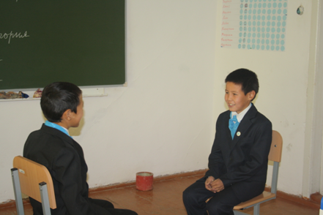При планировании урока я логически вписала данный урок в комплекс уроков этого цикла, тщательно отобрала языковой, текстовой, тематический материал, продумала все этапы урока и пути перехода от одного этапа к другому, предусмотрела методические приемы, режимы работы, подобрала вспомогательный материал. Предусмотрела планируемый результат, и на основании этого уяснила или определила цель урока, а также старалась предугадать, все ситуации, которые могут возникнуть в ходе обучения на конкретном уроке.

В план я включила цели уроков и ожидаемый результат, т.е. то, что я ожидаю от обучения учащихся. Здесь я ориентировалась на раздаточный материал. При составлении плана учитывала цели урока, их взаимосвязь и единство. При планировании изучения той или иной темы заранее прорабатывала весь учебный материал. Также возникла проблема оценивания учащихся, если в традиционной форме обучения я сама оценивала учеников и ученики не имели возможности оспаривания оценки, то в новых подходах ученики могут сами оценивать свои знания, а также анализировать свои допущенные ошибки. Я предлагала на занятиях учащимся проводить самооценивание и взаимоценивание, на первых уроках оценивание осуществлялось не объективно, то есть ученики завышали или занижали оценки друг другу. Для того, чтобы решить данную проблему, проанализировав проведенные уроки, мною и учениками были разработаны критерии для оценивания. При помощи разработанных критериев, ученики объективно оценивали друг друга, увидев и проанализировав свои допущенные ошибки. А также я поняла необходимость использования формирующего оценивания, наблюдая и анализируя за детьми, более четко и продуманно планируешь уроки.

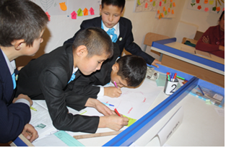 Применяя, новые подходы в преподавании и обучении ученикам предоставляется возможность более свободно и активно вести себя на уроках, раскрываться. Такой вид проведения уроков ученикам нравится. На уроках диалог между учениками и мною (т.е. учителем) дает возможность развить мнение учеников, их взгляд и мышление. Групповая работа развивает умение мыслить, коллективное знание. Диалоговое обучение – это полные ответы, выражение своих мыслей, развитие новых идей. На уроке по предмету русского языка ученики выражали свои мнения глубоко, осмысленно, грамотно и четко.

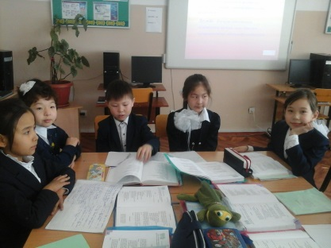Также были применены на уроке стратегии критического мышления и обучения в сотрудничестве, где значительно активизировало работу учащегося. Дети стали активными участниками урока, то есть все учащиеся были задействованы при проведении урока. При таком виде проведения урока слабые учащиеся активно включались в ход обучения. Сегодня самым актуальным видом проведения урока является занятие, где используется ИКТ. ИКТ было применено в виде демонстрации слайдов. Уроки с применением ИКТ являются более усовершенствованными в современном мире образования. Ученикам более интересны и познавательны такие виды уроков.

В процессе работы вскоре выяснилось, что быстрее всех, глубоко и осмысленно понимает темы русского языка Томирис. Открытая, она никогда не стеснялась задавать вопросы, искала самостоятельные ответы, проявляла инициативу при защите постеров, выдавала интересные идеи. Асем, по характеру необщительная, молчаливая, с трудом, медленно, но настойчиво овладевала знаниями. Дамир, несмотря на все его старания, русский язык давался с большим трудом. Сколько раз он пытался ответить какую либо тему, но очень часто у него это плохо получалось. Но его таланты в изучении русского языка проявились в том что, он мог предложить неординарное решение проблемы. Но каждый из них - талантлив по своему. Как показала практика, наиболее эффективным методом взаимодействия с одаренными детьми являются индивидуальные занятия с акцентом на самостоятельную работу с материалом.

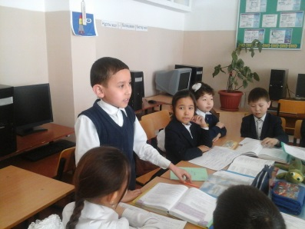Поэтому было необходимо составить план занятий с ребятами, учитывая тематику их самообразования и психические особенности ребенка. Были определены темы консультаций по наиболее сложным и запутанным вопросам. Задания подбирались индивидуально, сначала разно уровневые, но планку нужно было поднимать, и ребята стали получать задания достаточного и высокого уровня. Наибольших успехов в изучении темы достигла Назерке. Природой ей дан пытливый, острый, гуманитарный склад ума. Поэтому работа с ней шла в более сложной плоскости, она отвечала на вопросы более сложного вопроса. Работали ребята по - началу индивидуально, но потом стали чаще работать в группе, перенимая друг от друга что-то новое, часто помогая друг другу различных ситуациях